简 报

2022年第2期（总第51期）

中共达州市建筑业协会联合委员会编 2022年2月22日

谋划工作重点 学习重要讲话
——中共达州市建筑业协会联合委员会开展二月份党建活动

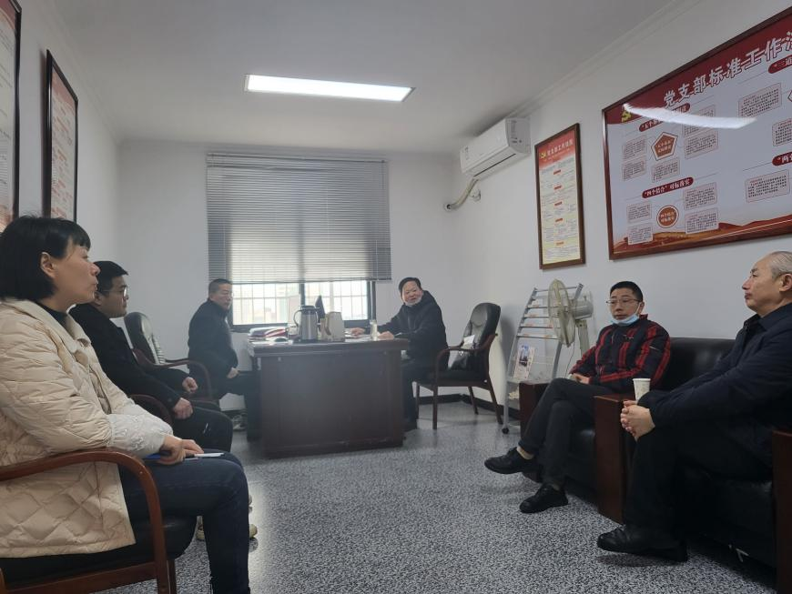
2022年2月22日下午，中共达州市建筑业协会联合委员会在协会办公室开展二月份党建活动，部分党委委员及相关同志参加了会议。
会议共四项议程：
一、第一书记兼党建指导员刘虹同志传达了市委组织部2021年“两新”工作述职会主要精神。
二、刘虹同志组织学习了“中共达州市建筑业协会联合委员会2022年党建工作要点”，并组织大家讨论。
三、联合委员会党委委员、纪委书记黄文学同志组织学习了“中共达州市建筑业协会联合委员会纪律检查委员2022年度纪检工作计划”，并组织大家讨论。
四、会议还学习了《习近平主持十九届中共中央政治局第三十五次集体学习并发表重要讲话》、《习近平主持中共中央政治局第三十六次集体学习并发表重要讲话》、《中共达州市委五届二次全会暨市委经济工作会议公报》。

抄报：达州市第二综合党委 中共达州市住建局党委
抄送：各会员单位党委、总支、支部
中共达州市建筑业协会联合委员会 2022年2月22日印

